Landesberufsschule 4 Salzburg

Übungen im

Laboratorium für KNW

NAT und PAT

für die Übung Nr. 4

Katalog - Nr.: 1

Name : Valentin Adlgasser

Jahrgang : 2020

Datum der Übung : 17.06.2020

Inhalt

1. Anweisung der Übung: 2

2. Einleitung 2

3. Inventarliste 3

4. Übungsdurchführung 3

a. Aufbau des Netzwerkes 3

b. Konfigurieren von statischem NAT 4

Festlegen des Adressmappings 4

Zuweisung der Ports 4

Routing konfigurieren 4

Konfiguration testen 4

NAT Tabelle anzeigen 6

c. Dynamisches NAT 6

Access List definieren 6

NAT Pool definieren 6

Pool und Liste mappen 6

d. PAT (NAT Overload) 7

5. Einsatzgebiet 7

6. Erkenntnisse 7

7. Abbildungsverzeichnis 8

# Anweisung der Übung:

In dieser Übung mussten wir ein Netzwerk mit zwei Routern, einem Server, drei Rechnern und einem Switch in Packet Tracer aufbauen.  
Danach mussten wir testen, wie man statisches NAT, dynamische NAT und PAT bei den Cisco Routern einrichtet und danach alle Einstellungen testen.

# Einleitung

Network Address Translation, kurz NAT ist eine Technologie, mit der man einem Host, gleichzeitig eine private und eine öffentliche IP-Adresse zuteilen kann. Das Ganze kann man auf drei Arten machen:

* Statisches NAT: Dabei wird jeder privaten Adresse ganz genau eine öffentliche Adresse zugewiesen. Das Ganze muss manuell erledigt werden, hat allerdings den Vorteil, dass sich die IP-Adresse eines Hosts oder eines Servers nicht ändern kann.
* Dynamisches NAT: Bei dieser Technik muss zuerst ein IP-Pool erstellt werden, aus dem der Router danach selbständig jedem Host eine IP-Adresse zuteilt. Das hat in großen Netzwerken den Vorteil, dass man nicht alle IP-Routen manuell eintragen muss.
* PAT (NAT-Overload): Dabei gibt es nur eine öffentliche IP-Adresse und die Zuordnung im internen Netz funktioniert dann über die Portnummern.

# Inventarliste

* DELL Latitude 5500
* Cisco Packet Tracer Student (Version 6.2.0.0052)

# Übungsdurchführung

## Aufbau des Netzwerkes

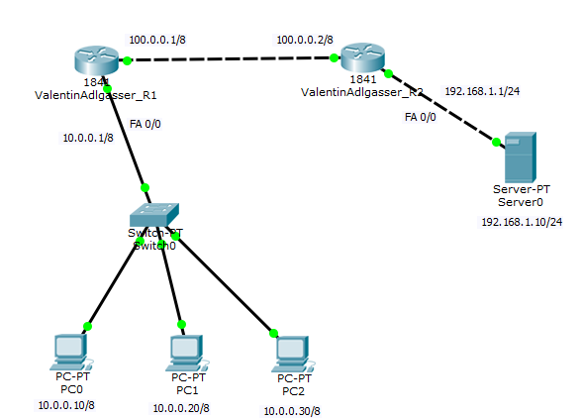Für diese Übung muss am Anfang ein Netzwerk nach folgendem Schema aufgebaut werden:

Abbildung 1 - Topologie

Die IP Adressen der Router und der Clients sind alle auf der Abbildung ersichtlich. Die Gateways der Clients sind jeweils die IP-Adressen der Router.

## Konfigurieren von statischem NAT

### Festlegen des Adressmappings

Unter Adressmapping versteht man welche interne Adresse, welcher externen Adresse zugeordnet wird. Dafür geht man in die Config des Routers und gibt dort folgenden Befehl ein: *ip nat inside source static [interne IP Adresse] [externe IP Adresse].*

In meinem Fall wird die IP Adresse 10.0.0.10 zur externen Adresse 50.0.0.10.

Abbildung 2 - Adressmapping statisches NAT

Das Ganze muss man bei jedem Router, für jede IP Adresse einstellen.

### Zuweisung der Ports

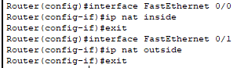Als nächster Schritt müssen die Ports richtig eingestellt werden. Dafür geht man wieder in die Config des Routers und gibt nun folgende Befehlsabfolge ein.

Abbildung 3 - Portzuweisung statisches NAT

Dabei muss man natürlich darauf achten, dass man die richtigen Ports konfiguriert. Der interne Port muss als „nat inside“ festgelegt werden und der externe Port als „nat outside“. Diese Einstellungen müssen wieder auf allen Routern getroffen werden.

### Routing konfigurieren

Damit die versendeten Pakete von Router 1 auch wissen, dass sie zu Router 2 sollen, muss man das Routing konfigurieren. Wie man Routen konfiguriert kann man in meinem Protokoll zu statischem Routing nachlesen und werde ich hier nicht weiter erläutern.

### Konfiguration testen

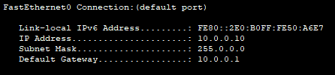Um zu testen ob die Konfiguration funktioniert hat gibt man zuerst in der Command-Line von einem Rechner den „ipconfig“ Befehl ein. Das Ergebnis sollte dann in etwa so aussehen:

Abbildung 4 - Ipconfig statisches NAT

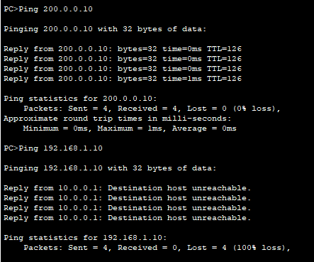Danach probiert man sowohl die externe IP Adresse eines externen Clients zu pingen, als auch die interne IP Adresse eines externen Clients. Das Ergebnis sollte dann in etwa wieder so aussehen:

Abbildung 5 - Ping statisches NAT

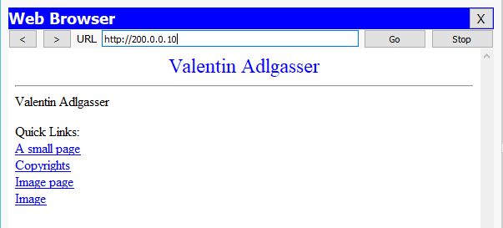Jetzt kann man noch probieren, falls ein Webserver vorhanden, ob man auf die Website des Servers zugreifen kann. Das Ganze erfolgt natürlich wieder über die externe IP Adresse des Servers.

Abbildung 6 - Webserver statisches NAT

### NAT Tabelle anzeigen

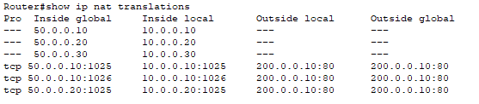Um sich die NAT-Aktivitäten auf den Routern anzeigen zu lassen, gibt man in der Router-Config den Befehl „Show ip nat translations“ ein. Der NAT Table kann dann in etwa so aussehen:

Abbildung 7 - NAT Tabelle statisches NAT

## Dynamisches NAT

Natürlich kann man NAT auch dynamisch verwalten lassen. Das hat den Vorteil, dass man nicht jede IP Adresse manuell zuteilen muss. Außerdem ist meiner Meinung nach die Konfiguration deutlich einfacher.

### Access List definieren

Zuerst definiert man, welcher Client das dynamische NAT verwenden kann. Dafür benutzt man die Access List. In folgendem Beispiel können die IP Adressen 10.0.0.10 und 10.0.0.20 das dynamische NAT verwenden. Alle anderen werden ausgeschlossen.

Abbildung 8 - Access List dynamisches NAT

### NAT Pool definieren

Danach muss noch ein Pool eingerichtet werden, in dem alle IP Adressen gespeichert sind, welche für das dynamische NAT verwendet werden dürfen. Das funktioniert mit folgendem Befehl: *ip nat pool [Pool name] [Start IP Adresse] [End IP Adresse] netmask [Subnetzmaske].*

Abbildung 9 - NAT Pool dynamisches NAT

### Pool und Liste mappen

Am Ende muss man noch den NAT Pool und die Access List miteinander mappen. Dafür gibt es folgenden Befehl: *ip nat inside source list [access list nummer] pool [pool name]*

Abbildung 10 - Mapping dynamisches NAT

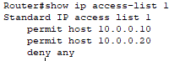Am Ende kann man alles wieder gleich testen, wie beim statischem NAT. Allerdings kann man dieses Mal noch den Zusatzbefehl „show ip access-list 1“ im Router eingeben und dieser sollte folgendes Ergebnis zeigen.

Abbildung 11 - IP Access dynamsiches NAT

## PAT (NAT Overload)

PAT wird grundsätzlich gleich konfiguriert wie dynamisches NAT. Allerdings wird beim Erstellen des NAT Pools nur eine IP Adresse als Adressbereich angegeben. Und beim Mappen des Pools mit der Access List, gibt man am Ende des Befehls noch den Command „overload“ hinzu.

# Einsatzgebiet

NAT wird verwendet, wenn man ohne VPN, über das weltweite Internet. Intern mit seiner eigenen Firma kommunizieren möchte. Allerdings finde ich nicht, dass NAT wirklich oft verwendet wird.

# **Erkenntnisse**

NAT ist einfacher zu konfigurieren als gedacht. Allerdings halte ich statisches NAT für etwas unnötig, außer man hat einen Webserver zu Hause stehen, welchen man immer über die gleiche IP Adresse erreichen will.

# Abbildungsverzeichnis

Abbildung 1 - Topologie 3

Abbildung 2 - Adressmapping statisches NAT 4

Abbildung 3 - Portzuweisung statisches NAT 4

Abbildung 4 - Ipconfig statisches NAT 4

Abbildung 5 - Ping statisches NAT 5

Abbildung 6 - Webserver statisches NAT 5

Abbildung 7 - NAT Tabelle statisches NAT 6

Abbildung 8 - Access List dynamisches NAT 6

Abbildung 9 - NAT Pool dynamisches NAT 6

Abbildung 10 - Mapping dynamisches NAT 6

Abbildung 11 - IP Access dynamsiches NAT 7